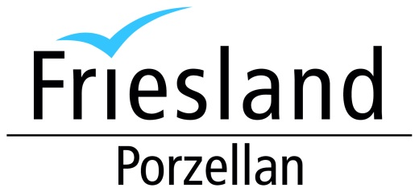

Pressemitteilung
Ein Klassiker kommt zurück: Original Melitta-Kaffeefilter und Kaffeekannen in Pastelltönen
Zusammenfassung: Da werden Erinnerungen wach. Vielleicht kennen Sie den Melitta-Kaffeefilter noch von "früher"? Jetzt gibt es sie wieder in Pastellfarben. Die Haushaltskanne passt perfekt dazu. Zusammen bilden beide das Set mit dem Namen „Filka“ (Filter & Kanne). Das war schon in den 1950er Jahren ein Kultobjekt für jeden Haushalt. Der handgefilterte Kaffee erlebt aktuell ein Revival unter Kaffeeliebhabern.
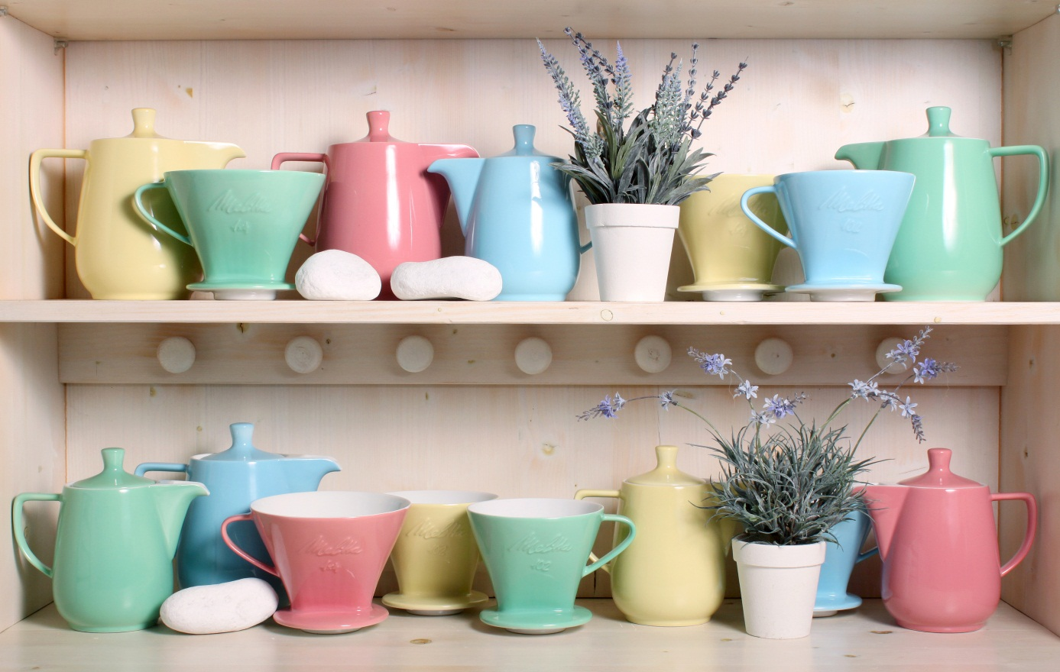
Schicker Retro-Style: Porzellan-Kaffeefilter und Kannen von Melitta und Friesland Porzellan

Unter Sammlerinnen und Sammlern immer noch sehr begehrt sind die Filter und Kannen der Marke Melitta aus den 1950er Jahren. Gute Nachrichten, auch für diejenigen, die den Handaufguss erst neu für sich entdecken: Die Klassiker muss man nicht erben, sondern es gibt sie neu zu kaufen - jetzt auch wieder in den sanften Farbtönen. In Babyblau, Rosé, Pastellgelb und Hellgrün werden sie ab sofort wieder hergestellt. Und das nach wie vor in der ursprünglichen Produktionsstätte. Die Friesland Porzellanfabrik war schon damals die Heimat der Porzellanfilter. Die Porzellankannen und Filter werden hier in nahezu 100% Handarbeit im norddeutschen Varel hergestellt. Die Farben werden bei jedem einzelnen Teil von Hand gespritzt. Made in Germany vom Feinsten!
Da werden Erinnerungen von früher wach. Vielleicht hatte Ihre Familie „schon immer“ so einen Melittafilter? Die Haushaltskanne passt natürlich perfekt dazu. Zusammen bilden beide das Set mit dem Namen „Filka“ (Filter und Kanne). Schon damals ein Kultobjekt, das in keinem Haushalt fehlen durfte.
Die Handfiltermethode wird seit einigen Jahren von Kaffeeliebhabern und Profis weltweit wiederentdeckt. Der neue Begriff dafür ist „Pour Over“. Die Zubereitung ist denkbar einfach. Bei dieser Methode schmeckt frischer Kaffee besonders mild und sehr aromatisch im Geschmack, da durch die kurze Brühzeit beim Handaufguss Bitterstoffe so gut wie gar nicht entstehen - Aromen aber genug Zeit haben sich zu entfalten. Damit ist der Kaffee zudem besser verträglich als aus der Maschine. Dass der Handaufguss umweltfreundlicher als die Verwendung einer Kapselmaschine ist, versteht sich fast von selbst: Filterpapier und Kaffeesatz sind biologisch abbaubar und sogar als Dünger direkt im Garten zu verwenden.
Größen: Kannen 0,6l und 0,9l (UVP 31,90 und 34,90 €) // Filter 102 und 1x4 (beide UVP 26,50€)
Zubehör: Thermoskannen-Adapter UVP 10,50 €
Weitere Farben erhältlich: Weiß, Rot, Safrangelb, Jadegrün, Azurblau, Bordeaux, Steingrau
In Weiß auch weitere Größen erhältlich
Das glasierte Porzellan ist spülmaschinenfest.
Auslaufende Farben: Orange, Tanne, Schokobraun, Blau, Schwarz

Das Geschirr von Friesland Porzellan ist über den Onlineshop www.frieslandversand.de oder Warenhäuser wie Karstadt und Galeria Kaufhof und den ausgewählten Fach- sowie Möbelhandel erhältlich. Im täglich geöffneten Werksverkauf kann direkt ab Fabrik nach Schnäppchen gesucht werden.
Wir freuen uns über eine kurze redaktionelle Erwähnung und stehen für Rückfragen jederzeit zur Verfügung. Abdruck honorarfrei, um ein Belegexemplar wird freundlichst gebeten.
Die Friesland Porzellanfabrik GmbH & Co. KG ist ein inhabergeführtes Traditionsunternehmen mit rund 70 Mitarbeiter/innen im norddeutschen Varel, das sich seit über 60 Jahren auf die Herstellung von Porzellan- und Steingutgeschirr spezialisiert hat. Die Produkte werden unter einem Dach gefertigt, kontrolliert und versendet. Ein Großteil geschieht in Handarbeit. Die Firma wurde 1953 von Horst Bentz gegründet, um Gebrauchsgeschirr für die Marke „Melitta“ herzustellen. Seit 1982 wird der Name „Friesland“ auch für die Produkte benutzt. Zu den Klassikern zählen die Porzellan-Serie "Jeverland" und das Ceracron-Service "Ammerland", auch der Melitta- Porzellanfilter für den Handgebrühten Kaffeegenuss wird hier immer noch hergestellt. Die Produktpalette wird stets durch neue Dekore und Trendfarben ergänzt.
Weitere Fotos und Freisteller finden Sie im Pressebereich unter friesland-porzellan.de
Ihre Kontaktperson: Luise Klein-Hennig
PR, Content Management
presse@friesland-porzellan.de
04451/17-245

